1) Для правильного отображения скрипта и нормальной работы необходимо запускать его ИСКЛЮЧИТЕЛЬНО в формате блокнота.
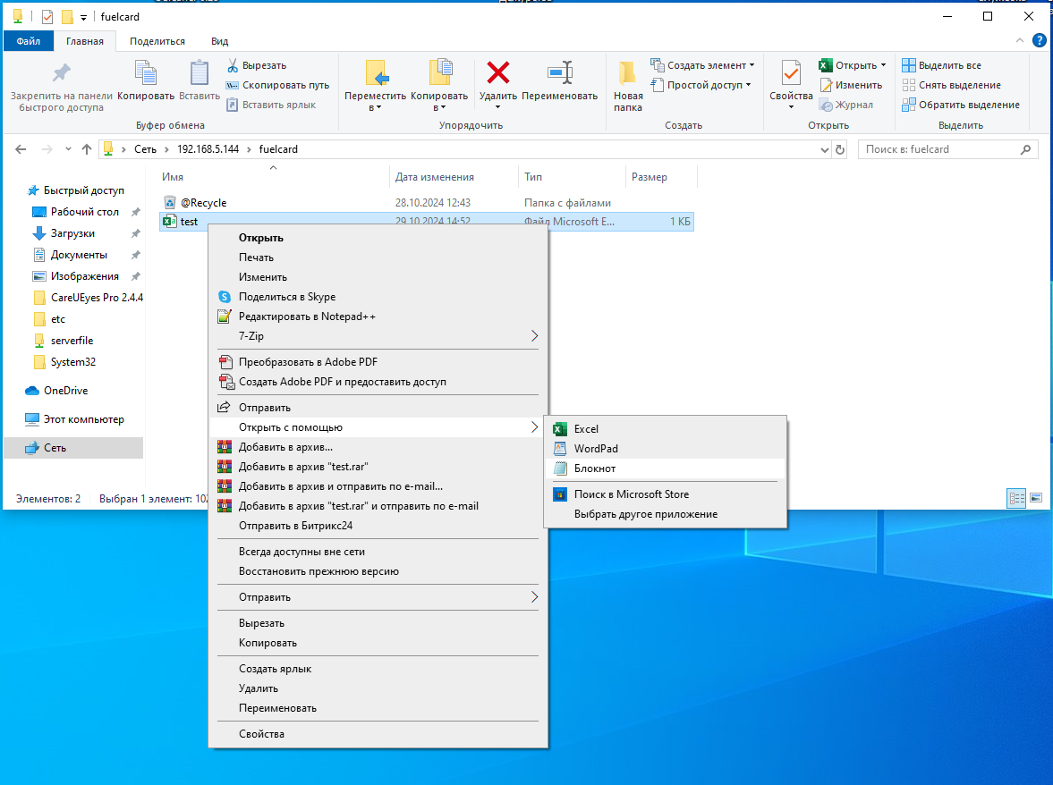

2) Порядок расположения данных и их расшифровка:
- Выделенная область 1 означает – номер карты клиента;
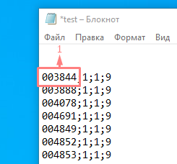

- Выделенная область 2 означает – действие по разблокировке и блокировке;
1 | 0
Разблокировка карты | Блокировка  карты

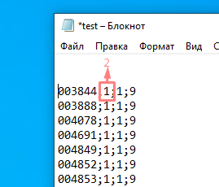
- Выделенная область 3 означает – день недели по порядку;
1 | 2 | 3 | 4 | 5 | 6 | 7
Понедельник | Вторник | Среда | Четверг | Пятница | Суббота | Воскресенье

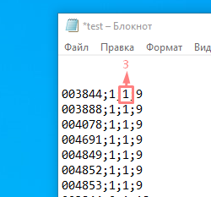
- Выделенная область 4 означает – время в часах (имеется в виду 24 формат);
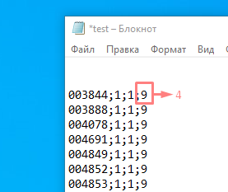
3) Алгоритм действий следующий:
- Необходимо записать номер карты клиента;
- Выбрать действие(разблокировка, блокировка);
- Выбрать день недели;
- Выбрать время;
Необходимо прописывать действие по разблокировке или блокировке на каждый день недели с указанием необходимого времени.
